绥德网络货运监管服务平台|
2.0升级方案

方
案
书

项目名称 | 绥德网络货运监管服务平台
文档名称 | 方案书
版 本 号 | 初稿
编 制 | 西安京卡物联科技有限公司 | 日 期 | 2023年4月
审 核 |  | 日 期
批 准 |  | 日 期

一、绥德网络货运数据监管平台2.0平台概述
本系统一方面是通过西安京卡物联科技有限公司在大宗贸易、物流行业信息化建设中积累的多年经验而制定的一套特色化网络货运数据监管系统解决方案，另一方面，通过对监管平台1.0系统的经验积累。本系统从合同、运单、资金流水、发票、驾驶员、车辆等维度进行风控监测，主要反映网络货运人整体运行情况。
项目目的：
- 数据上报：网络货运企业需向税务数据监管平台上报的数据类別包括:合同信息、运单信息及开票信息。网络货运企业所上报数据实际原则上要求实时上报。上报的数据应保证数据产生的真实性和实时性。确保数据的产生均由业务链条中的参与者或第三支撑方的操作行为下产生，而非系统自行生成。轨迹、结算、凭证等第三方协助数据，应具备在相关第三方系统中的可追溯性。
- 数据监管：税务监管平台能够对网络货运企业上报的数据存在的税票风险项进行识别与预警，从而达到“以票控税、以数控税”的效果。网络货运人将业务相关数据上报至数据监管平台，通过对上报数据的关联和汇总分析。可分别从“税票-运单-资金流”和“税票-客户-回款”维度进行数据监管。
3、一户查询：通过“一户式”全国数据归集，实现网络货运企业、托运人、驾驶员、车辆等信息的跨省查询。及对各项的风险分析。
4、规范流程：实现闭环监管，规范业务流程，管控风险；
5、提高效率：相关节点的控制自动判断、处理，提高业务效率；
6、统计汇报：灵活丰富的查询和强大的报表功能，结合数据大屏可以更好的汇报展示。
项目特点：
- 合同监管：合同作为网络货运企业业务的启始点，亦作为数据监管平台监管的起点。对合同数据信息中的要素都需纳入数据监管的范围。最终出票的受票方只能是已上报合同数据信息中的“甲方”。
- 运单监管：运单作为网络货运企业业务真实性的有效佐证，需对运单的有效性和真实性进行有效的识别。
- 税票监管：网络货运企业单次业务以出票为结束点，数据监管平台要求对网络货运企业开具的税票信息中票额、票号、受票方信息进行监管。对于其所开具的税票的监管原则要求必须存在有效的运单、支付凭据、以及合同数据作为支撑。
- 结算监管：网络货运平台向实际承运人支付运输费用的结算凭证，都作为网络货运平台的业务真实性的支撑。对于结算的监管要求上报的数据信息应具备在相关第三方系统中的可追溯性。数据监管平台能够对于不符合货运市场情况的结算异常进行识别。
- 灵活丰富的查询和强大的报表功能。
- 接口丰富，可扩展性强。能与网络货运企业、财务及设备等其它系统连接
- 强大的权限、审批流程管理。

二、绥德网络货运监管服务平台功能模块介绍
西安京卡物联科技有限公司通过在大宗行业的信息化建设中多年来所积累的经验，形成独具特色的网络货运监管服务平台平台解决方案。经过对网络货运业务的深入分析、不断提炼、总结，从而推出了绥德网络货运监管服务平台。
总体功能模块如下图所示：
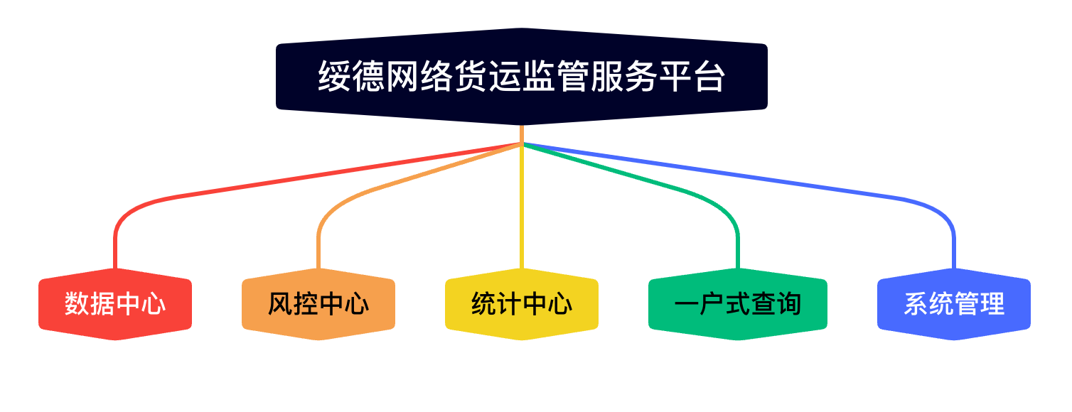
客户端分布如下图所示：
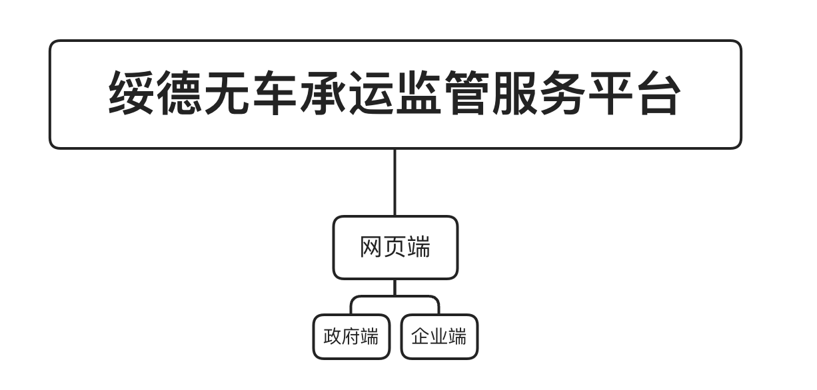

1、数据中心
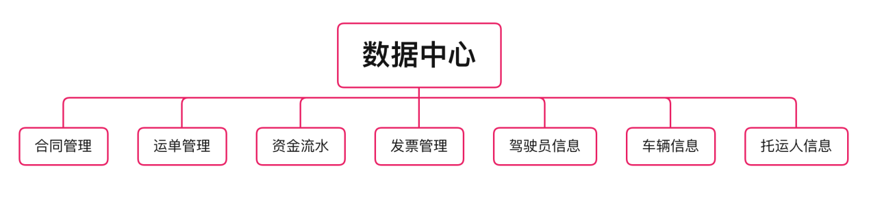
合同管理
合同是指网络货运企业与客(货主)签的承运协议。网络货运企业通过数据上传接口上传合同数据，可随时查看已上传的合同，合同状态用于显示合同的异常状态，业务员可以非常清晰地看见此合同的状态情况。
运单管理
网络货运企业通过数据上传接口上传运单数据，可随时查看已上传的运单，也可以清晰地通过此条运单查看关联的其他上传数据。状态用于显示运单的异常状态，业务员可以非常清晰地看见此运单的状态情况。
资金流水
网络货运企业通过数据上传接口上传资金流水数据，可随时查看已上传的资金流水，也可以清晰地通过此条资金流水查看关联的运单数据。状态用于显示资金流水的异常状态，业务员可以非常清晰地看见此资金流水的状态情况。
发票管理
网络货运企业通过数据上传接口上传发票数据，可随时查看已上传的发票，也可以清晰地通过此条发票查看关联的运单数据。状态用于显示发票的异常状态，业务员可以非常清晰地看见此发票的状态情况。
驾驶员信息
网络货运企业通过数据上传接口上传运单数据，提取运单的驾驶员信息。可随时查看该驾驶员近24个月的运单数、金额、资金流水。状态用于显示驾驶员的异常状态，业务员可以非常清晰地看见此驾驶员的状态情况。
车辆信息
网络货运企业通过数据上传接口上传运单数据，提取运单的车辆信息。可随时查看该车辆近24个月的运单数、金额，可跳转查询相关驾驶员、运单、车牌号等相关数据，状态用于显示车辆的异常状态，业务员可以非常清晰地看见此车的状态情况。
托运人信息
网络货运企业通过数据上传接口上传运单数据，提取运单的托运人信息。显示该托运人与网络货运企业的相关交易数据。

2、风控中心
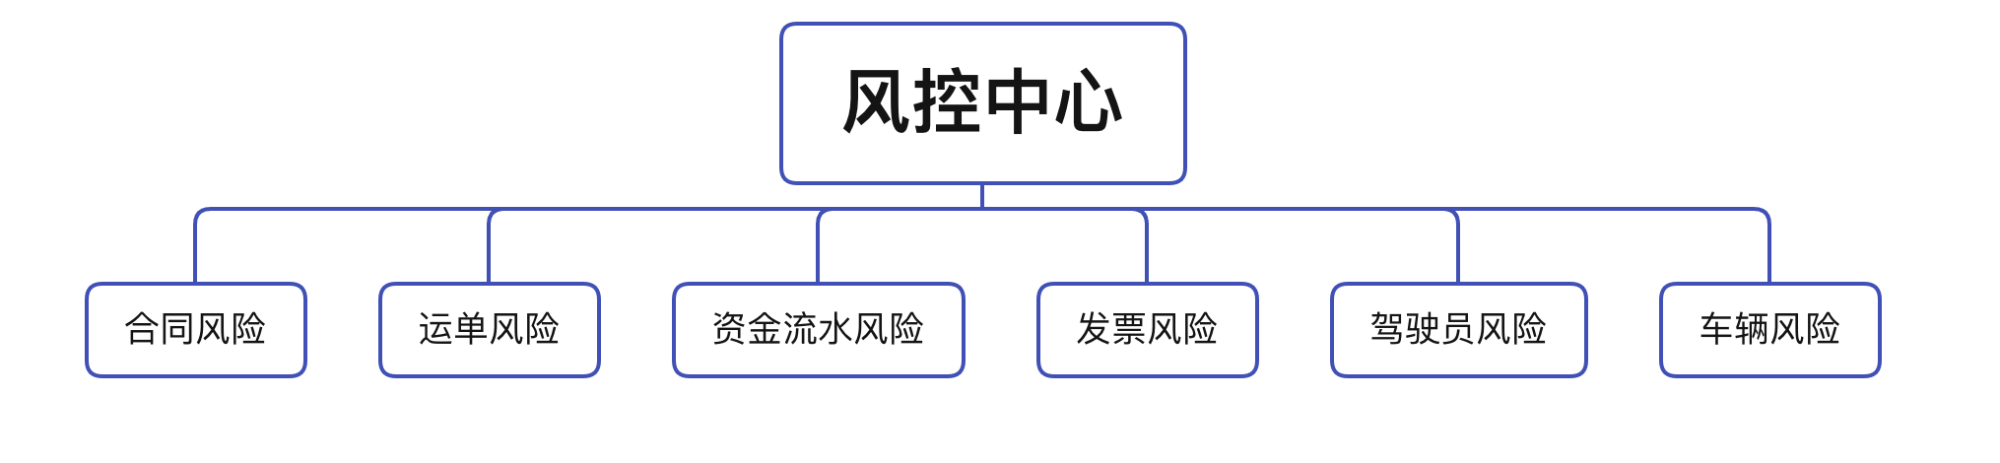
合同风险
合同作为网络货运企业业务的启始点，合同数据信息在通过平台上报接口上报到数据监管平台后，亦作为数据监管平台监管的起点。对合同数据信息中“甲方”、承运量、合同标的、收发货信息、时间等要素都需纳入数据监管的范围。最终出票的受票方只能是已上报合同数据信息中的“甲方”。
运单风险
网络货运企业在签订合同之后，会依合同中承运量进而产生运单数据。运单指单个卡车单次运输的行为记录。运单作为网络货运企业业务真实性的有效佐证，需对运单的有效性和真实性进行有效的识别。
资金流水风险
网络货运平台向实际承运人支付运输费用的结算凭证，以及网络货运平台客户向其支付的承运费用的结算凭证，都作为网络货运平台的业务真实性的支撑。对于结算的监管要求上报的数据信息应具备在相关第三方系统中的可追溯性。数据监管平台能够对于不符合货运市场情况的结算异常进行识别。
发票风险
网络货运企业单次业务以出票为结束点，数据监管平台要求对网络货运企业开具的税票信息中票额、票号、受票方信息进行监管。对于其所开具的税票的监管原则要求必须存在有效的运单、支付凭据、以及合同数据作为支撑。
驾驶员风险、车辆风险
网络货运企业应当对实际承运车辆及驾驶员资质进行审查，保证提供运输服务的车辆具备合法有效的营运证（从事普通货物运输经营的总质量4.5吨及以下普通货运车辆除外）、驾驶员具有合法有效的从业资格证（使用总质量4.5吨及以下普通货运车辆的驾驶人员除外）。网络货运企业和实际承运人应当保证线上提供服务的车辆、驾驶员与线下实际提供服务的车辆、驾驶员一致。网络货运企业委托运输不得超越实际承运人的经营范围。

3、统计中心

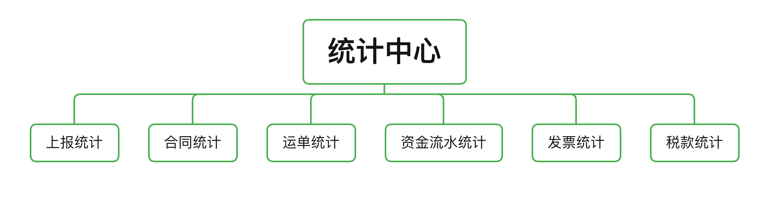
上报统计
所有上传到系统上的数据的统计总览，及所有数据进行风控监测后产生的异常数据的统计。
合同统计
上传的所有合同数据的统计，并进行了产生的合同风险分析。
运单统计
上传的所有运单数据的统计，并进行了产生的运单风险分析。
资金流水统计
上传的所有资金流水数据的统计，并进行了产生的资金流水风险分析。
发票统计
上传的所有发票数据的统计，并进行了产生的发票风险分析。
税款统计
根据上传的EXCEL导入，后根据计算公式计算出的税款的统计，分别统计了增值税/扶持资金（元）、地方税款（元）、营业收入（元）和应缴/实缴增值税（元）。

4、一户式查询

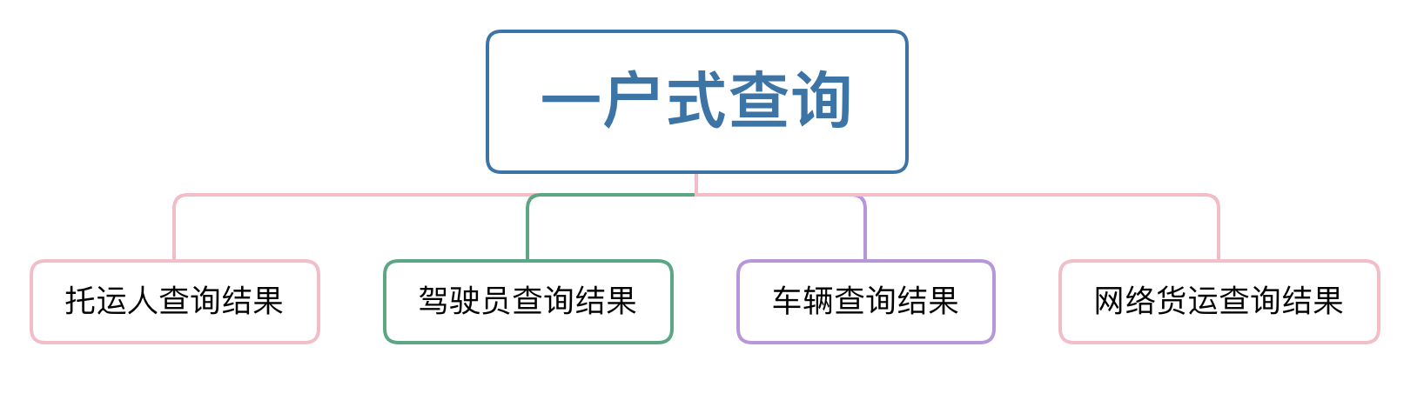
托运人查询结果
根据上传的数据列出所有托运人数据，展示该托运人的详细信息及相关合同、运单、发票数据，并通过饼状图进行数据分析。

驾驶员查询结果
根据上传的数据列出所有驾驶员数据，展示该驾驶员的详细信息及相关运单数据，并通过饼状图进行数据分析。
车辆查询结果
根据上传的数据列出所有车辆数据，展示该车辆的详细信息及相关运单数据，并通过饼状图进行数据分析。
网络货运查询结果
根据上传的数据列出所有网络货运企业数据，展示该企业的详细信息及相关合同、运单、资金流水、发票数据，并通过饼状图进行数据分析。

系统管理

5.1基础设置
包含用户管理、角色管理等基础管理模块，确保用户数据权限和功能权限。

5.2风控模型设置
风控设置的阈值设置是一个动态调整的过程。在模型投入使用后，可以不断根据实际效果和业务需求进行调整，以达到最优的性能和效果。同时，也可以采用多阈值策略，对不同的用户采用不同的阈值，以更好地平衡风险和收益。

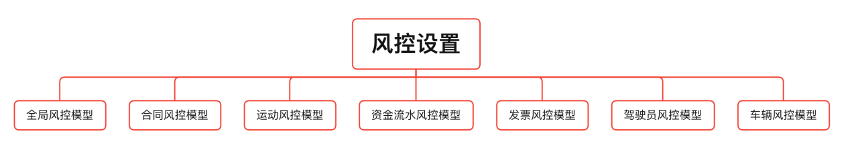
全局风控模型

全局风控是对上报及时性和重复上传的异常判断进行风控管理。可对上报间隔时间、重复上传次数进行分界点设置。

合同风控模型
合同风控是对上报合同的额度、承运量异常进行风控管理。可对上报额度、承运数量进行分界点设置。

运单风控模型
运单风控是对上报运单的重复、车辆轨迹、合同匹配、流水匹配、磅单/人车合照、装卸货时间、车辆超速的异常项进行风控管理。可对个异常项风险级别或阈值进行分界点设置。

资金流水风控模型
资金流水风控是对上报资金流水与运单匹配、日资金流水超额度、月资金流水超额度的异常项进行风控管理。可对日资金流水超额度与月资金流水超额度进行分界点设置。

发票风控模型
发票风控是对上报发票与流水匹配、与运单匹配、与流水金额匹配的异常项进行风控管理。可对个异常项风险级别或阈值进行分界点设置。

驾驶员风控模型
驾驶员风控是对上报运单里的驾驶员信息的从业资格证不符、未上传的异常进行风控管理。可对异常项风险级别设置。

车辆风控模型
车辆风控是对上报运单里的车辆信息的入网、道路运输证不符、道路运输证未上传的异常进行风控管理。可对异常项风险级别设置。

升级费用
费用项目名 | 费用（元）
构架全新分布式架构 | 53350
重构数据库接口（分库分表） | 38000
新增四维度一户式查询（合同、运单、流水、发票） | 83300
新增风险项（新增十余项新风险指标） | 83350
新增风险模型全面控制模块 | 75400
其他细节优化（全平台样式换新、新增驾驶员、车辆、托运人管理、统计模型优化等功能） | 68350
总计 | 401750
注：
①服务器与数据库等云服务费用，中物联车辆轨迹定位服务，交通部证照查询接口费等按照实际发生费用收费
②年服务费10万/年

